
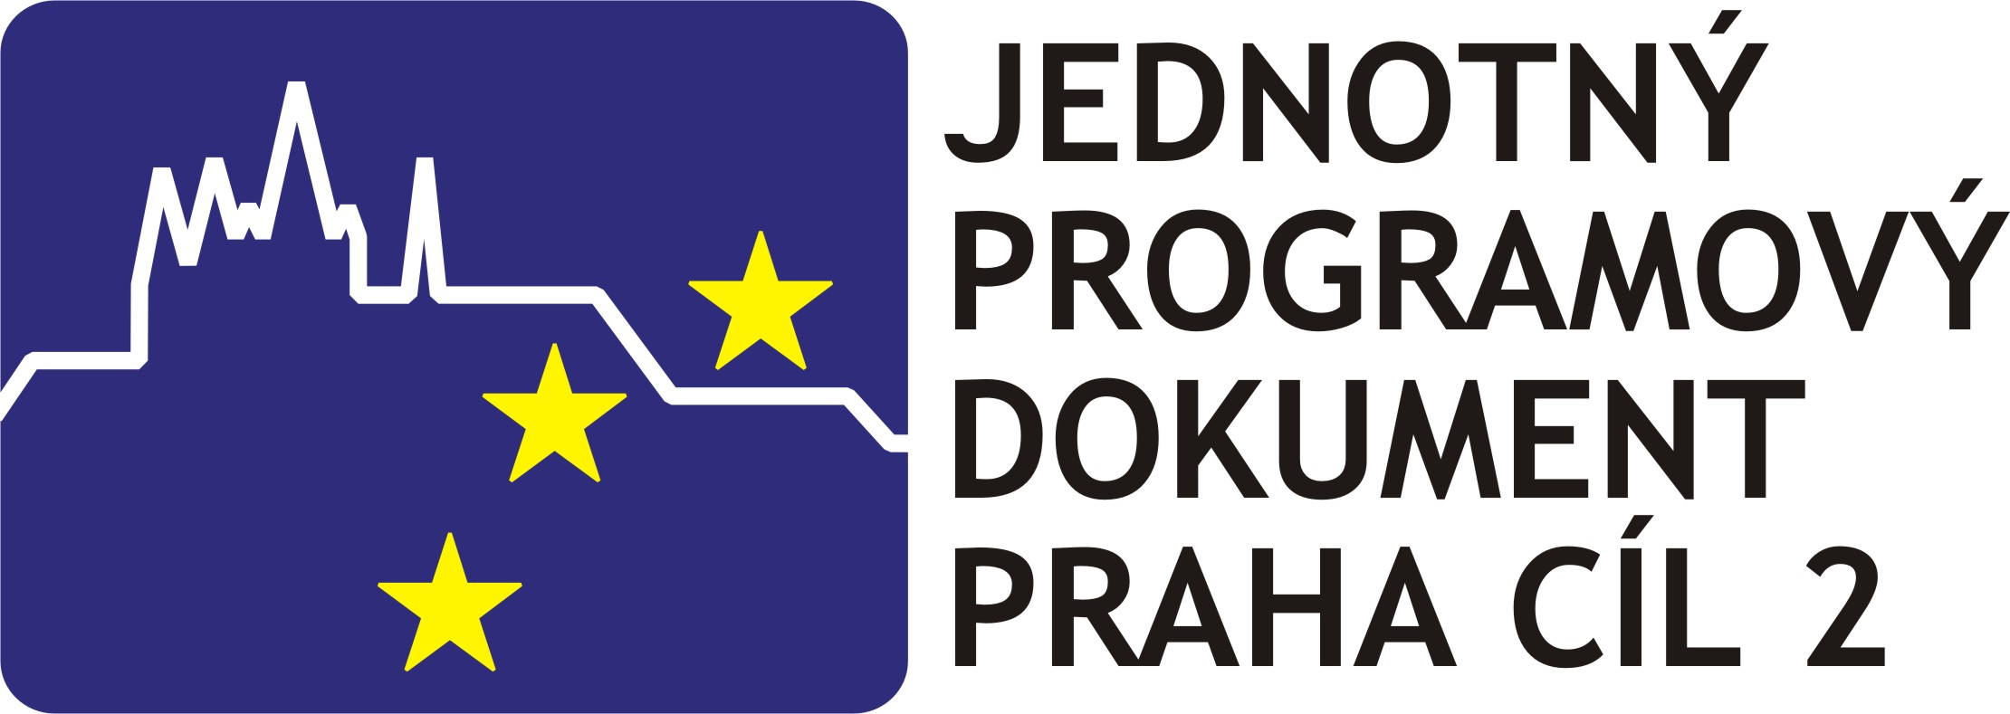

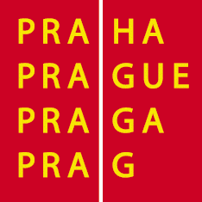

Program 8. zasedání Monitorovacího výboru

Jednotný programový dokument Praha Cíl 2

Datum: 1. června 2007
Zahájení: v 10:00 hod.
Místo konání: Kaiserštejnský palác, Malostranské nám. 23/37, 118 00 Praha 1

10:00 Zahájení

- Úvodní slovo předsedy MV JPD 2 a projednání programu 8. zasedání MV

Ing. Lumíra Kafková – místopředsedkyně Monitorovacího výboru JPD 2
- úvodní slovo
- projednání a schválení programu 8. zasedání

- Úvodní slovo zástupců Evropské komise, DG Regio

Georgios Yannoussis – Head of Unit – DG REGIO
Maria-da-Gloria Osorio – deputy of DG REGIO
- Úvodní slovo zástupce Hlavního města Prahy
Mgr. Patricia Ferulíková – ředitelka odboru fondů Evropské unie MHMP
- Výroční zpráva programu JPD 2 za rok 2006

Ing. Lumíra Kafková – místopředsedkyně Monitorovacího výboru JPD 2
- prezentace Výroční zprávy JPD 2 za rok 2006

- Průběžná zpráva o realizaci programu JPD 2

Ing. Renata Jedličková – vedoucí oddělení
- aktuální stav programu JPD 2
13:00 - 13:45 Přestávka na občerstvení

- Informace k navrhovaným změnám Statutu a Jednacího řádu MV JPD 2

Ing. Lumíra Kafková – místopředsedkyně Monitorovacího výboru JPD 2
- změna Statutu a Jednacího řádu MV JPD 2

- Prezentace projektů TA „Evaluace pokroku programu JPD 2“
Úspěšní žadatelé v programu JPD 2
- prezentace firmy Ernst&Young: „Evaluace pokroku programu JPD 2 – příčiny nízké absorpční kapacity“
- prezentace úspěšného projektu MČ Praha 12: „VOSA“

- Různé, diskuse, závěr

- závěrečné slovo místopředsedkyně MV JPD 2 a zástupců EK

15:30 Konec jednání
Tlumočení – francouzština - zajištěno.

